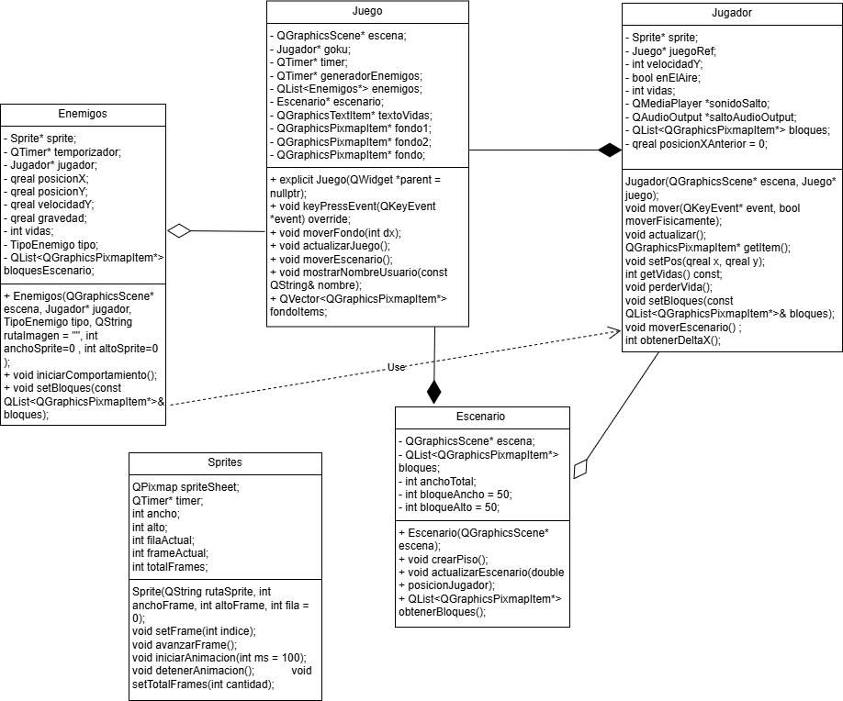Momento II – Proyecto final   
Alejandro Naranjo Naranjo – 1041440121  
Informatica II   
  
1 diagrama de clases:

* 2. Cambios desde el momento I   
    
  Se implementó una clase Escenario para crear bloques de piso con altura variable.
* Se diseñó una clase Jugador con animaciones, gravedad y colisiones.
* Se incluyó movimiento lateral con cámara centrada en el jugador (centerOn).
* Se añadieron enemigos (Dodoria y Zarbon), cada uno con comportamiento individual y colisiones con el entorno.
* Se integró un fondo continuo basado en una imagen panorámica de 7572x716 px.
* Se implementó la clase Proyectil para ataques enemigos simulando el Kamehameha.
* Se corrigieron errores visuales como Goku debajo del piso, enemigos flotando, y el fondo superpuesto.
* Se incorporó detección de colisiones, sistema de vidas y texto en pantalla.

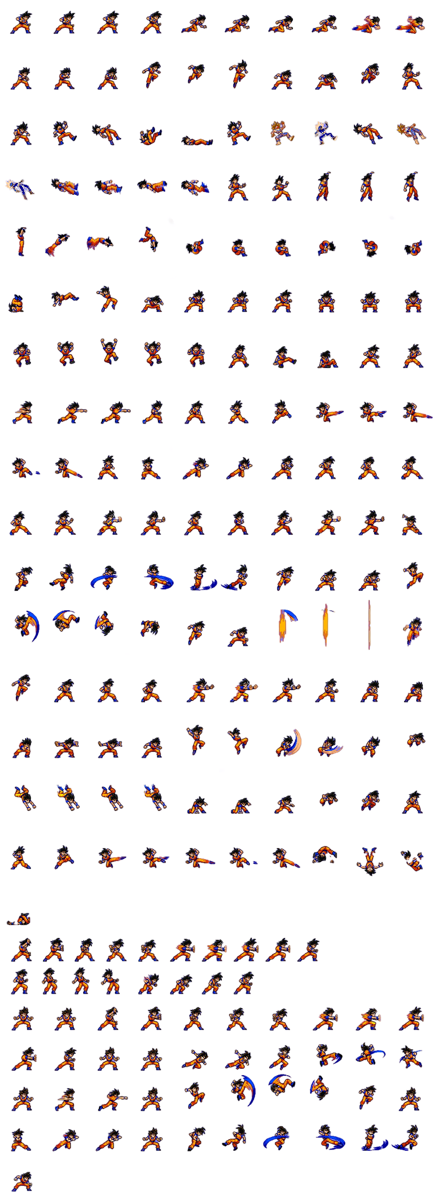3. Adjuntar 4 sprites:   
  
  
  
  
  
  
  
  
  
  
  
  
  
  
  
  
  
  
  
  
  
  
  
  
  
  
  
  
  
*  


  
  
  


4 Describa de forma detallada las vistas, interacciones de cada nivel entre los personajes, enemigos y las físicas a utilizar.  
  
**Nivel 1 – Monte Frypan**

**Vista:**

* Resolución: 1024x768 (pantalla)
* Fondo panorámico desplazable (7572 px de ancho)
* Suelo con bloques de distintas alturas
* Elementos visuales: fuego, enemigos, piso, cielo

**Personajes:**

* **Jugador:** Goku (movimiento horizontal, salto, gravedad, colisiones)
* **Enemigos:** Dodoria, Zarbon, fuego
* **Disparos:** Enemigos disparan kamehameha rojo cada ciertos segundos

**Interacciones:**

* Goku colisiona con el piso (bloques)
* Goku pierde vidas si toca fuego o proyectiles enemigos
* Enemigos colisionan con el suelo y se mueven de forma autónoma

**Físicas implementadas:**

* **Gravedad:** aplicada al jugador y enemigos
* **Colisiones:** piso y enemigos (sin STL)
* **Movimiento lateral con cámara:** se centra en Goku al avanzar
* **Disparo:** proyectiles enemigos se mueven en línea recta horizontal